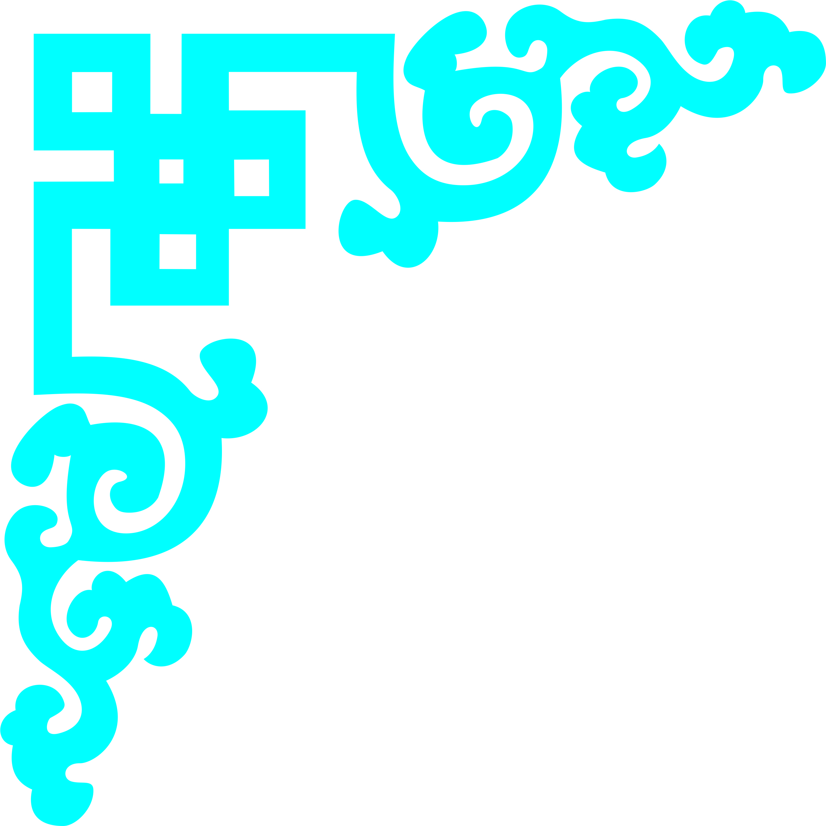
Головной убор у бурят
Самый старый вид головных уборов у бурят назывался юдэн и был похож на капюшон. У него были наушники и выступ, закрывающий шею. Зимние шапки шили с мехом. Позже появились шапки с высокой макушкой.
Летние шапки шили из синего шелка. Для таких шапок обязательная красная кисть-залаа красного цвета, которая означала солнечные лучи и пришивали к верхушке.
На самом верху-дэнзэ
из серебра и коралла.

Дэнзэ-символ
солнца. Иногда
вместо дэнзэ
пришивали
«узел счастья», сплетеннй из красного шнура. Верхняя часть шапки похожа на конус-горы, ее шили из синего шелка. Горизонтальные стежки означали 11 родов хори-бурят. В старину буряты говорили: «Малгайтабиhан-манайх » (Там, где я снял шапку, там мой дом»), потому, что буряты вели кочевой образ жизни. Шапку надевали последней, а снимали первой.

Очень бережно
относились к
головным уборам:
Шапку нельзя
было бросать на землю;
Перешагивать через неё;
Нельзя надевать
шапку с кривыми швами;
Никогда не дарили
шапку на праздники,
что означало пустоту,
бедность.

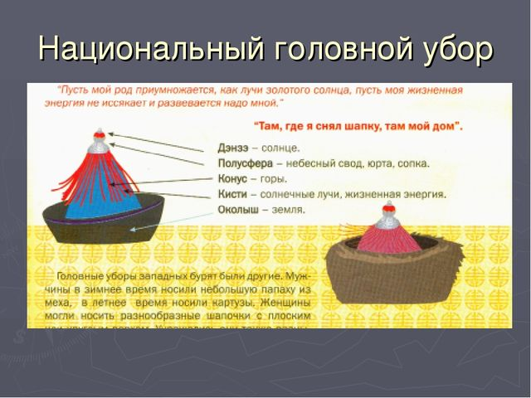

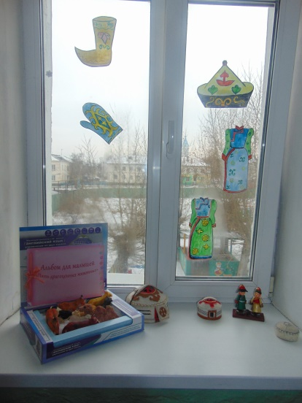

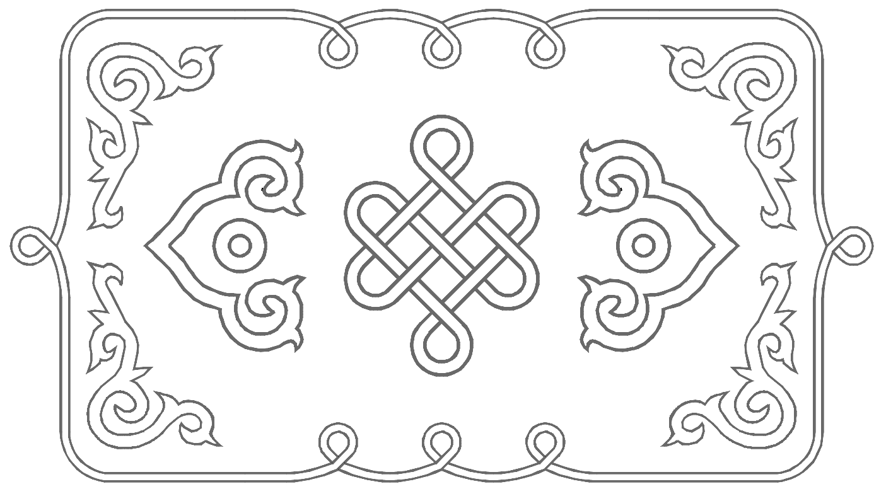

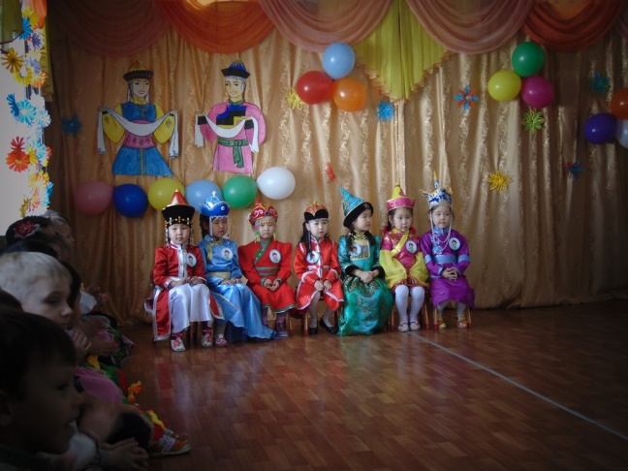

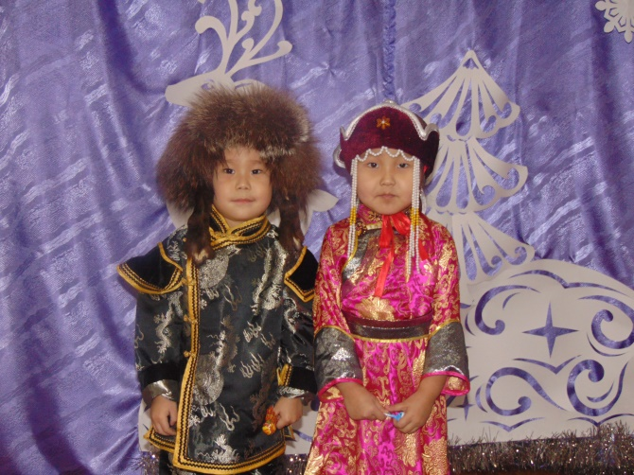



Муниципальное бюджетное дошкольное образовательное учреждение
«Детский сад №6 «Берёзка»
